Қарашаның 29 жұлдызында бастауыш сыныптар онкүндігі аясында өткен 3 «Ә» сыныпта математика пәнінен «Бағасы.Саны. Құны» тақырыбына ашық сабағы және «Ертегілер елінде» атты тәрбие сағаты өтті. Ашық сабақта оқушылар «Дүкенде» ойынын ойнап, есептер шығарса, тәрбие сағатында ертегілер еліне саяхат жасады. Балалар Ертегішінің тапсырмаларын орындап, өз өнерлерін көрсетті.

Тәрбие сағаты

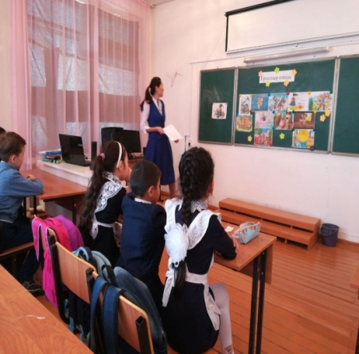 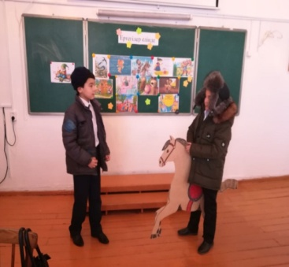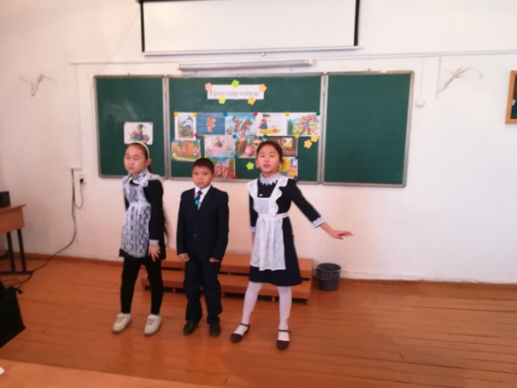

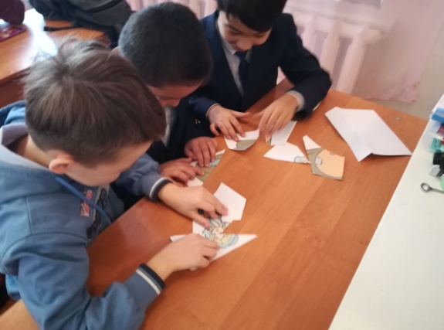 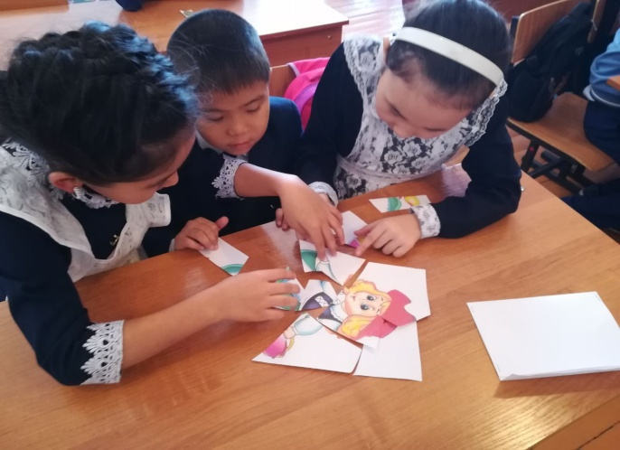

Ашық сабақ

